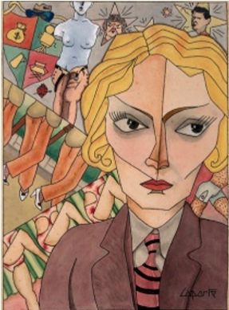

Pantalones crían fama

, 1933

Gilbert Laporte

(

Costa Rica 1914

–

2005)

Acuarela y tinta sobre papel,

74

X 58

cm

MAC

**Piensa en Arte - Lección No.** **17**

**Comparar y contrastar**

Nuevamente se van a utilizar dos obras que ya se han visto anteriormente para establecer similitudes y diferencias con las cuales justificar un argumento o una interpretación.

En esta ocasión van a buscar elementos comunes entre las dos obras que pudieran justificar alguna relación entre ambas imágenes. De igual manera, van a describir las diferencias que encuentren entre ambas y que a su vez justifiquen la hipótesis contraria.

Este tipo de ejercicios ayudan a que los estudiantes puedan hacer conexiones entre elementos o ideas que parecen dispares y también para estimular nuevas ideas y otros puntos de vista.

Para variar el estilo de comparar y contrastar en esta ocasión los estudiantes van a escribir una noticia para un periódico utilizando las dos obras como insumos para su noticia.

Comente con los estudiantes cómo los investigadores utilizan la observación para encontrar diferencias y similitudes que respaldan sus teorías.

De igual manera, los periodistas, al escribir un artículo y escoger el titulo, se basan en elementos que están presentes en la historia que reportan.

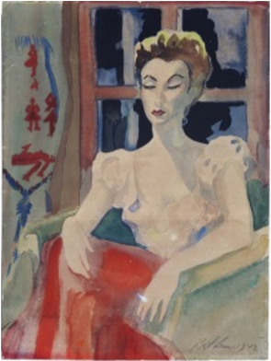

Yolanda, 1943

Margarita Bertheau

(

Costa Rica

1913

-

1975)

Acuarela, 19 x 13,5 cm

MAC

**Inicie colocando los dos afiches a la par e indicando a los estudiantes que hoy van a hacer un ejercicio de comparar y contrastar utilizando dos imágenes con las cuales ya han trabajado por separado.**

**Pida a los estudiantes que recuerden cuales fueron las ideas e interpretaciones que surgieron cuando observaron estas obras la primera vez.**

**Vaya escribiendo todo lo que dicen al lado de cada obra o en dos columnas en la pizarra. Luego de hacer un breve recuento de las interpretaciones, pregúnteles si recuerdan algo más, por ejemplo el nombre de las obras, la técnica o sus autores.**

**Para el ejercicio de comparar y contrastar de hoy, dígales que redacten el titular de una noticia, es decir deben utilizar pocas palabras pero que contengan una síntesis de sus ideas principales.**

**De ser necesario escriba algunas frases de titulares del periódico de ese día para que tengan una idea de lo que deben hacer. Pasados unos minutos, haga una pregunta clave del tipo:**

***¿Quién quiere reportar lo que piensa que está pasando con estas imágenes?***

Recuerde que puede brindar información contextual de ambas obras que pueda aportar elementos nuevos a las noticias.

Una de las características de la obra de **Gilbert Laporte** es que su obra posee un marcado acento surrealista y esta obra en particular contiene un humor cínico al burlarse de una sociedad que presenta sesgos de discriminación por género y por condición social.[1]

***Ahora que recordamos que Gilbert Laporte utilizaba la ironía para criticar a la sociedad, ¿que más aporta esta información a nuestras noticias?***

Por su parte, la obra de **Margarita Bertheau** se presenta desde una óptica distinta, recoger una imagen icónica que simboliza la libertad creadora femenina, en el rostro de una de las más agudas

escritoras costarricenses de su época.[2]

***¿Cambia en algo la noticia que habían escrito al conocer esta información sobre la obra “Yolanda” de Margarita Bertheau?***

Tanto **Gilbert Laporte** como **Margarita Bertheau** fueron artistas que colaboraron con su trabajo en otras áreas; por ejemplo, Laporte fue diseñador e ilustrador para diversas portadas de libros de escritores nacionales. Bertheau, por su parte fue diseñadora y decoradora de gran prestigio en el ámbito de la escenografía para teatro y danza. Ambos fueron artistas comprometidos contra los prejuicios de la sociedad en la cual vivían.

**Conociendo estas facetas de ambos artistas, veamos de nuevo las dos obras para encontrar otras similitudes o diferencias.**

.

**Reflexión**

**Haga una reflexión con los estudiantes tomando en cuenta las herramientas de comparar y contrastar.**

***¿Cómo puede esta práctica de comparar y contrastar hacernos cambiar de opinión sobre un punto de visto en particular?***

**Pregúnteles de qué manera afecta la forma en que discutimos habitualmente, por ejemplo imponiendo mi criterio, al utilizar la herramienta de buscar diferencias y similitudes entre las diversas opiniones. *¿A qué se debe esto?***

**Actividad**: Extra – Extra

Divida la clase en grupos de 4 estudiantes y dígales que van a redactar una noticia en la cual se incluya algo de lo escrito en la pizarra. Pueden utilizar las diferencias, las similitudes, o un compendio de ambas. Deben incorporar también alguno de los titulares que se compartieron en la primera parte de la conversación.

Permita que cada grupo lea su noticia considerando que participen al menos dos estudiantes.

Puede preguntarles *¿qué observan que les hace pensar que podría ser…?*

*¿Cuáles elementos en las imágenes sustentan su opinión de que podrían ser…?*

Continúe con cada grupo hasta que todos hayan dado su noticia.

©AcciónArte, San José, Costa Rica, 2015

1. Museo de Arte Costarricense. Las posibilidades de la mirada. Representaciones en la plástica costarricense. 2007
2. Idem